МДОУ «ЦРР-ЗВЁЗДОЧКА» Д\С №8
группа№13 «ГНОМИКИ»
ПРЕЗЕНТАЦИЯ РАЗРАБОТАНА : Дурикова Оксана Николаевна-воспитатель
Тема: «Взаимодействие взрослых и детей»
Проблемный вопрос: на родительском собрании я провела опрос родителей в форме анкеты по вопросу: «Сколько времени родители уделяют своим детям в плане игр и занятий, в плане воспитания». Результат оказался плачевным: больше часа -20%,около 30мин-55%,около 15-20мин -25%.В опросе принимали участие мамы и папы.
Полчаса на воспитание – проблемный вопрос. Дети испытывают недостаток внимания и общения со стороны родителей. Причиной этого является: чрезмерная занятость родителей, нет точек соприкосновения и общих интересов у членов семьи, неумение и нежелание взрослых организовывать семейный досуг.
Актуальность проблемы: из-за отсутствия духовного взаимодействия с родителями дети становятся менее эмоционально-отзывчивы, менее общительны и любознательны. Непонимание эмоциональных потребностей ребенка приводит к постепенному накапливанию у детей неудовлетворенности ,пассивности, угасанию познавательной мотивации. Традиционные методы работы с родителями(беседы, собрания, уголки)дают результат, но хотелось больше. Нужны новые нетрадиционные формы для сближения детей ,родителей и педагогов, для формирования морально-нравственных качеств и социализации ребенка.
Цели:
--тесное сотрудничество семьи и д\с в вопросах воспитания и развития .
--проследить, как отражается совместная деятельность родителей и детей на эмоциональное состояние детей.
--формировать качества личности через приобщение детей к семейным традициям и ценностям.
Задачи:
--сформировать у детей интерес к своей семье, воспитать уважение к членам семьи.
--привлечь родителей к установлению в семье правил ,норм поведения, традиций (семейные ценности)
помочь родителям устранить недопонимание эмоционально – потребностной сферы ребенка через совместную игровую ,творческую и познавательную деятельность.
--формировать и развивать у детей навыки исследовательской и творческой работы совместно с родителями.
--упражнять детей в проявлении сострадания ,заботливости ,внимательности к родным и близким.
--предоставлять детям возможность разнообразно и свободно проявлять свои интересы .
Большое значение для решения этих задач имеет семья, именно семья является источником передачи ребенку опыта.
Формы реализации:
родительские собрания,
семейная изостудия,
справочники –папки для родителей, семейные стенгазеты(ДЕТИ-ЦВЕТЫ ЖИЗНИ;ДЕРЕВО СЧАСТЬЯ)
спортивные встречи:
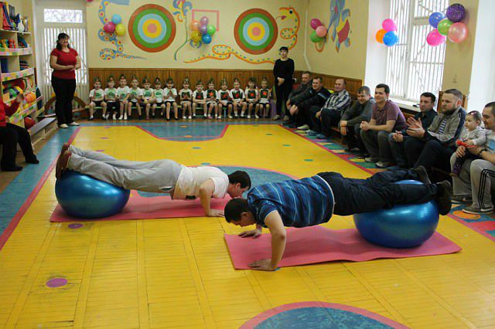
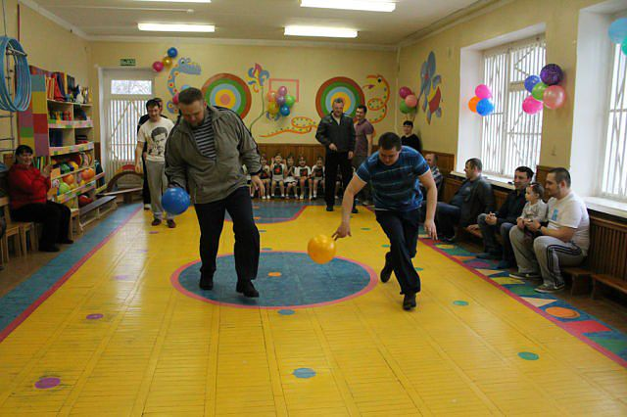
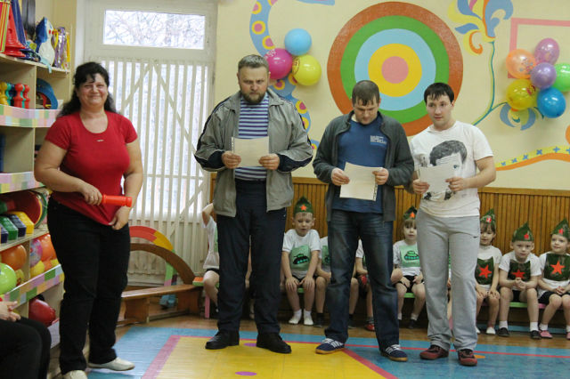
театрализация «РЕПКА»
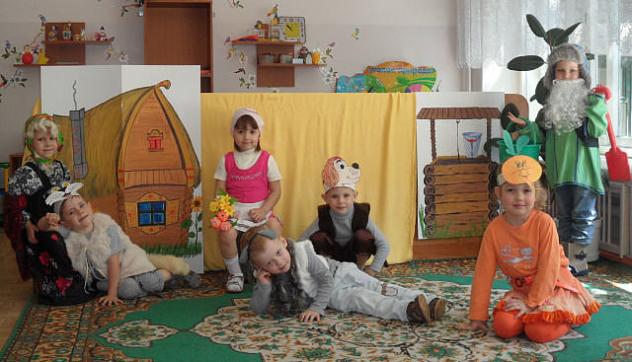
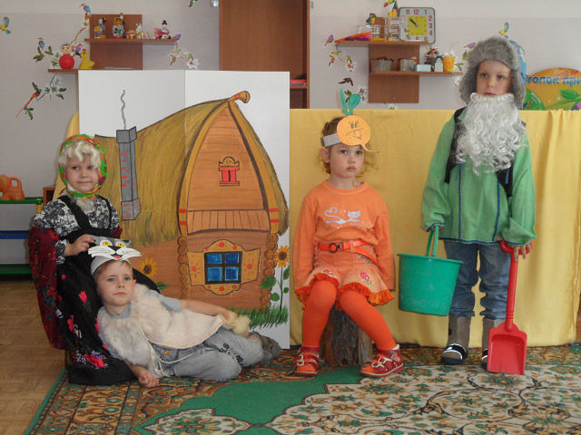
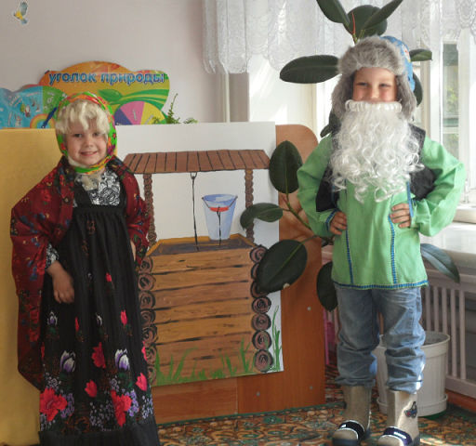
Ожидаемый результат:
--появление в семье общих интересов
--организовать выставки творческих работ
--повысить качество образовательного процесса, создать обучение более увлекательным, эмоционально-насыщенным
--повысить уровень родительской активности в организации совместной деятельности по воспитанию детей
Продукты работы:
фотоматериалы и рисунки
«МОЯ СЕМЬЯ» : традиции, С\Р игра, рисунки

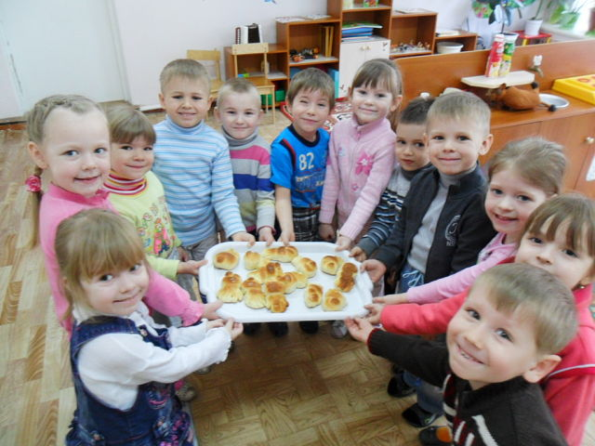 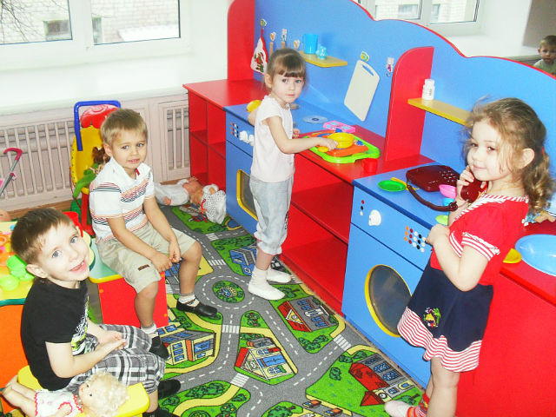
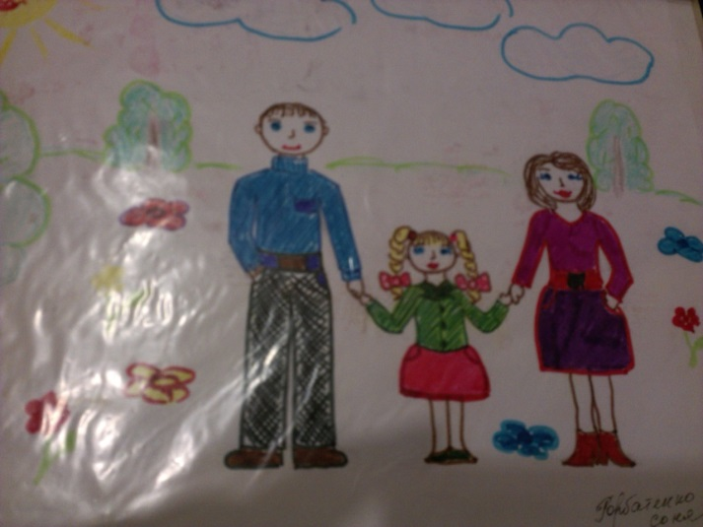 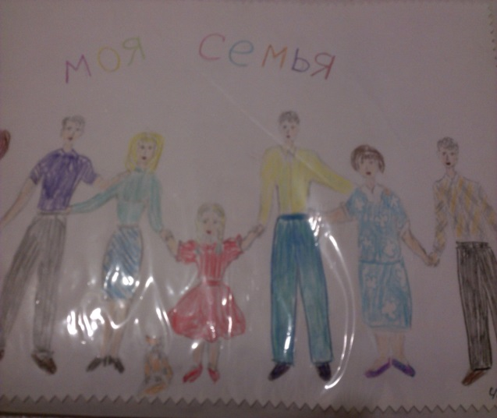
«ЛЮБИМАЯ КОМНАТА»: совместная работа детей и родителей
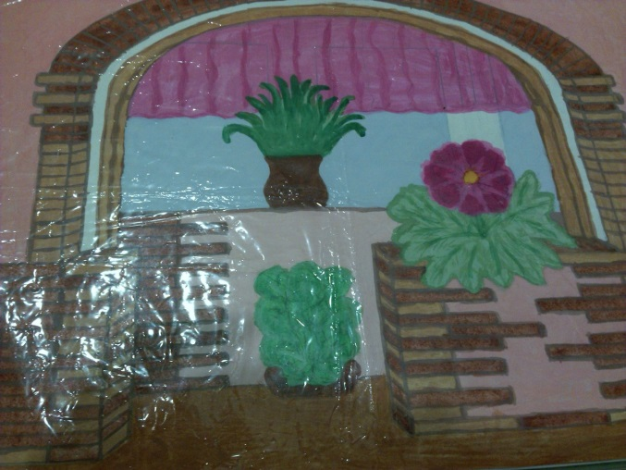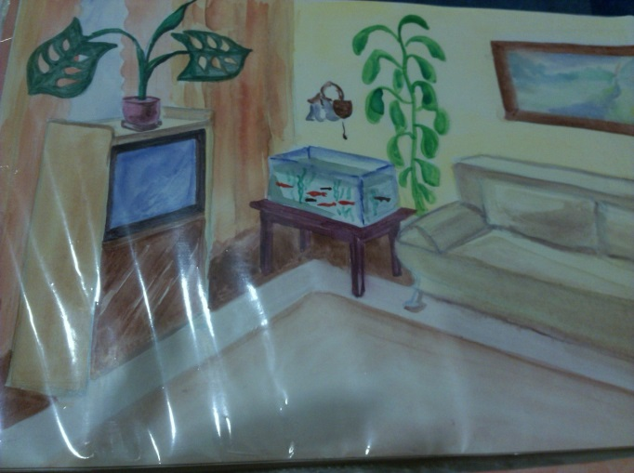

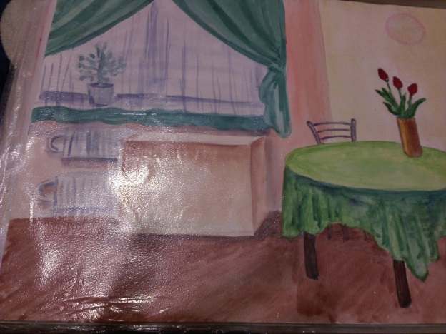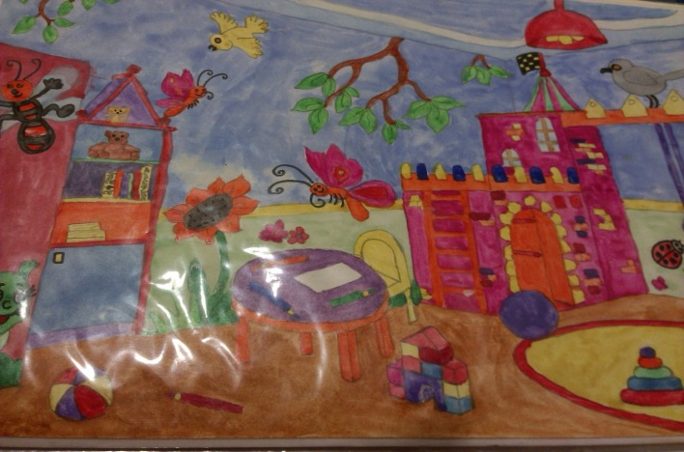

«МОЯ МАМА,ЛУЧШАЯ НА СВЕТЕ» :
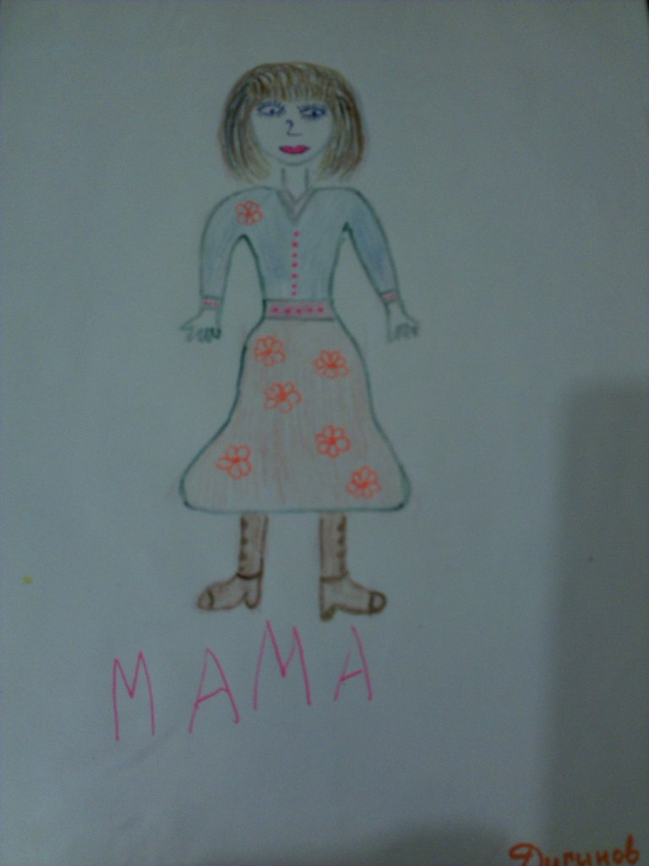

Формы работы:
1.Методы ,повышающие познавательную активность дошкольников:
метод сравнения, элементарный анализ, метод вопросов (постановка вопросов детям, воспитание умения и потребности задавать вопросы, грамотно и четко их формулировать),метод повторения(дидактический принцип, без примения которого не будет прочности знаний в воспитании чувств).
2.Методы,направленные на повышение эмоциональной активности детей при усвоении знаний:
игровые приемы -повышающие качество усвоения познавательного материала, сюрпризные моменты –эмоционально настраивающие ребенка на познание или просто радуют его.
3.Методы уточнения:
повторения,упражнения,наблюдения,эксперементирование-позволяющие выяснить, что и как поняли дети, индивидуальная беседа, сравнительный анализ, совместный поиск выхода из ситуации ,обсуждение способа действия.
Этапы реализации:
1.Мониторинговые, диагностические исследования и определение перспектив. Установление партнерских отношений педагогов , родителей, детей, создание единого социо-культурного пространства. Составление перспективного плана мероприятий, и их подготовка.
2.Создать эмоционально благополучную атмосферу дома и в д.\саду, где взаимоотношения между взрослыми и детьми построены на основе доброжелательности и взаимоуважения , где ребенок будет чувствовать себя защищенным.

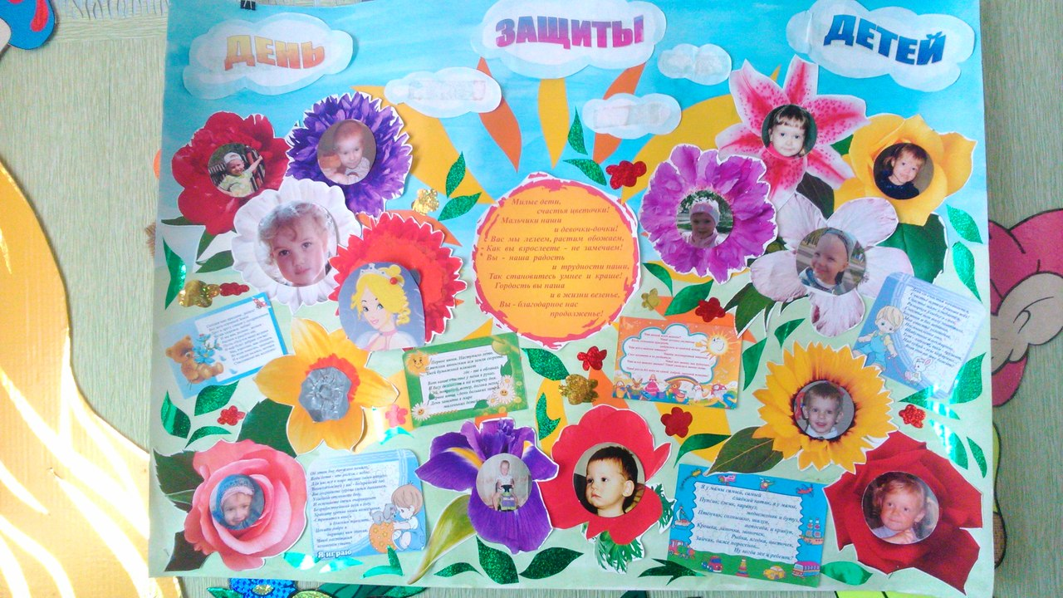

Привлечение родителей к непосредственной творческой деятельности с детьми, к активной созидательной воспитательной практике по возрождению семейных традиций.
3.Работа ведется в трех направлениях - *работа педагогов с детьми
*работа детей и родителей
*работа педагогов и родителей
С детьми проводить занятия , организовывать совместную и самостоятельную деятельность по ознакомлению с семейными ценностями.
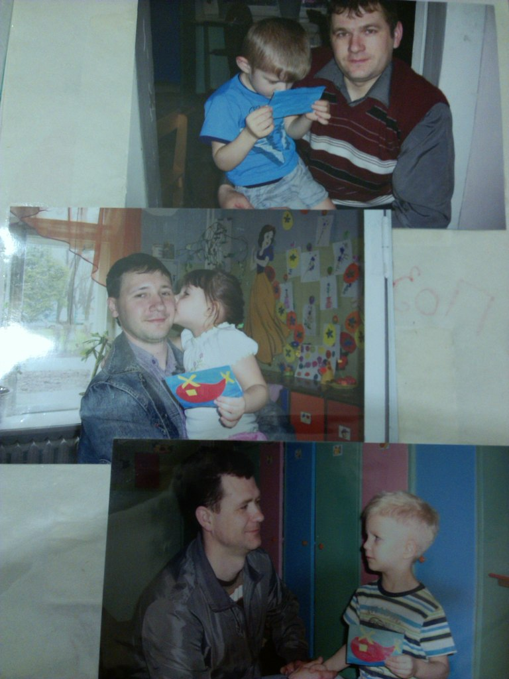 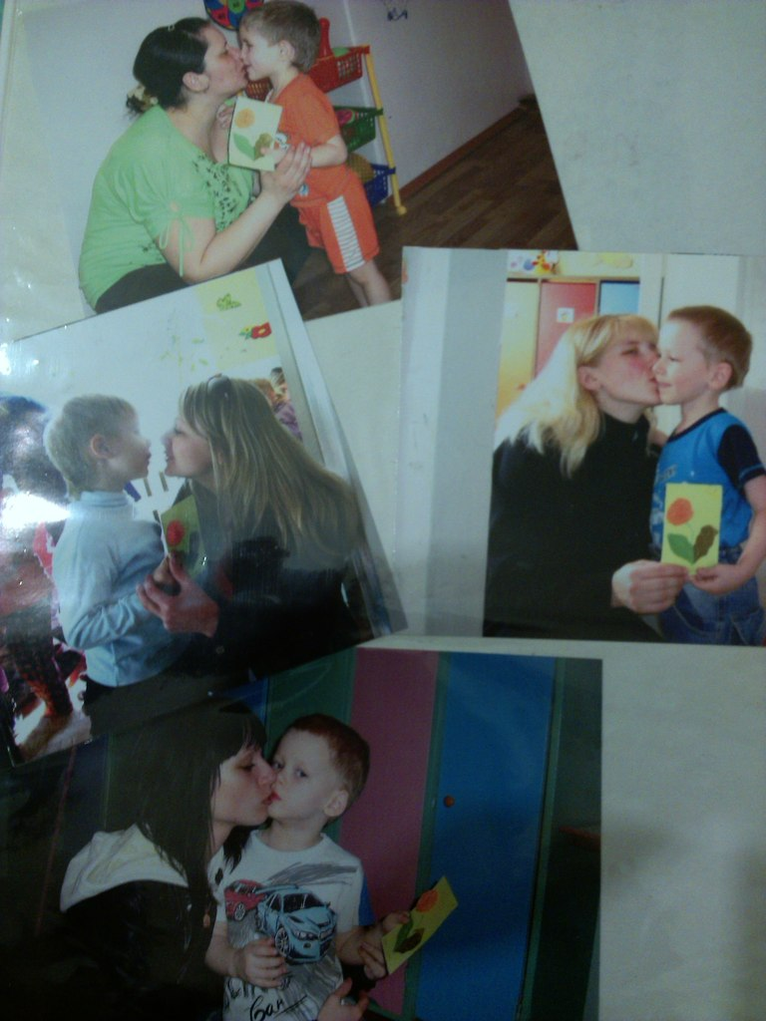
Необходимо установить тесное взаимоотношение с родителями воспитанников с помощью консультаций и родительских собраний, с целью повысить образовательный уровень родителей по данной проблеме, заинтересовать их и сделать своими союзниками.
4.Анкетирование родителей и диагностика уровня сформированности сопричастности детей к ценностям семьи. Анализ и подведение итогов работы. Презентация в форме семейной гостиной «ДЕРЕВО СЧАСТЬЯ»-
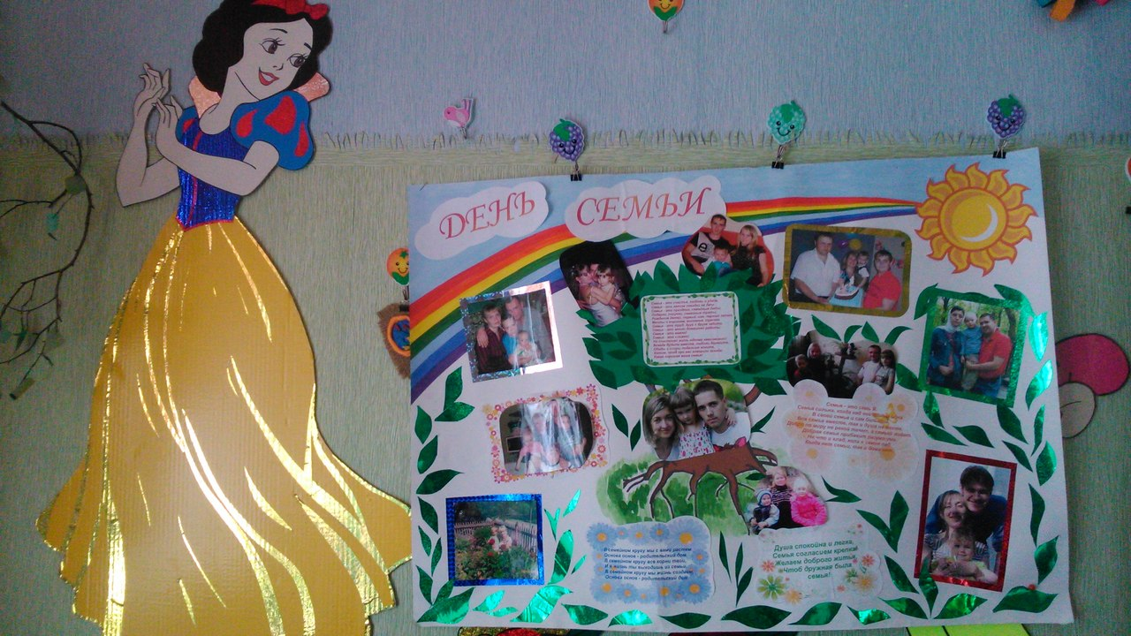-- посвященному Дню семьи.
ПРИНЦИПЫ ВЗАИМОДЕЙСТВИЯ С РОДИТЕЛЯМИ
*Доброжелательный стиль общения педагогов и родителей.
Позитивный настрой на общение является прочным фундаментом, на котором строится работа педагога с родителями. В общении не уместны требовательный тон, категоричность. Педагог общается с родителями ежедневно ,и от него зависит отношение семьи к детскому саду в целом.
*Индивидуальный подход, необходим не только в работе с детьми ,но и с родителями. Воспитатель ,общаясь с родителями должен чувствовать ситуацию, настроение мамы и папы, уметь посочувствовать и вместе подумать, как помочь ребенку в той или иной ситуации.
*Сотрудничество ,а не наставничество, ведь современные родители грамотные люди, осведомленные и знающие, как воспитывать своих детей, поэтому наставления вряд ли принесет результат, эффективнее создать атмосферу взаимопомощи и поддержки семьи в сложных пед.ситуациях и искреннее желание помочь.
*Детский сад должен представлять мобильную систему, быстро реагировать на образовательные потребности и воспитательные запросы.
Работа строилась в соответствии с принципами взаимодействия с родителями (доброжелательный стиль общения, индивидуальный подход, сотрудничество),это дало определенные положительные результаты.
В результате проведенного исследования у большинства родителей (75%)имеется выраженное положительное отношение к ребенку, заинтересованность и стремление помочь. Отношение с детьми вполне благополучные и способствуют становлению личности. Некоторые сложности испытывают родители (25%)во взаимоотношениях с ребенком ,непонимание его проблемы, они занимают позицию, одобряя его игровую активность.
Таким образом, взрослые стремятся к тесному контакту с ребенком, эмоционально его поддерживают , ориентируются на состояние ребенка, способны на него воздействовать.

